姓名：孙蕗 学院及专业：工科试验班类人工智能学院 学号：2112060
实验日期： 2022年3月18日 成绩：
纸团实验报告
- 实验原理
将一张A4纸揉成纸团，纸团可以近似看成一个球，做很多纸团，测量他们的近似直径，计算纸团的平均直径d。一般认为纸团的质量M和纸团的平均直径d有如下关系：
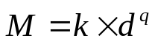

其中q是一个常数，称为分形维数，描述了纸团的分形性质。k是和纸的密度相关的常数。从物理意义上来说，q对应纸团质量元（体积元）对空间的“填充”程度，纸团内部越紧凑，对空间“填充”程度越高，q值越大。纸团这一对象是介于面和体之间的，也就是它介于二维和三维之间的，假设极端情况，如果纸团仅有表面一层且不存在皱褶，其结构相当于球壳，则 q = 2; 如果纸团填充非常紧密，则相当于一个均匀球体，则 q = 3。而实际中的纸团分形维度 q 应满足2＜q＜3 ( 4) 纸团的分形维数 q 会随着纸团的紧凑程度不同而发生变化由于测量M存在实际困难，本实验中数据处理用纸张面积S代替M计算数据。
- 仪器用具
直尺一个，三角板一个，量角器一个，A4纸若干张
- 具体实验方法步骤
- 将A4纸分别裁剪成1/2,1/3,1/4,1/6/1/8 5个尺寸大小，分别取6张1/2,1/3,1/4,1/6A4纸以及整张大小的A4纸，30张1/8 A4纸备用。
- 将不同尺寸的A4纸揉成在同一纸张规格下大小尽量一致，尽量紧的，尽量圆的纸团备用。
- 用直尺，三角板，量角器测量已揉好的纸团的直径，用三角板与量角器从一个平面一条直线的两个方向刚好夹住纸团，但不挤压纸团。处理记录所得的实验数据。
- 本实验中使用的为标准A4纸，根据A4纸外包装上的数据，本实验中使用的A4规格为210mm*297mm。根据使用纸张的裁剪方式，A4纸不同大小的面积可相应求得。
- 实验图片
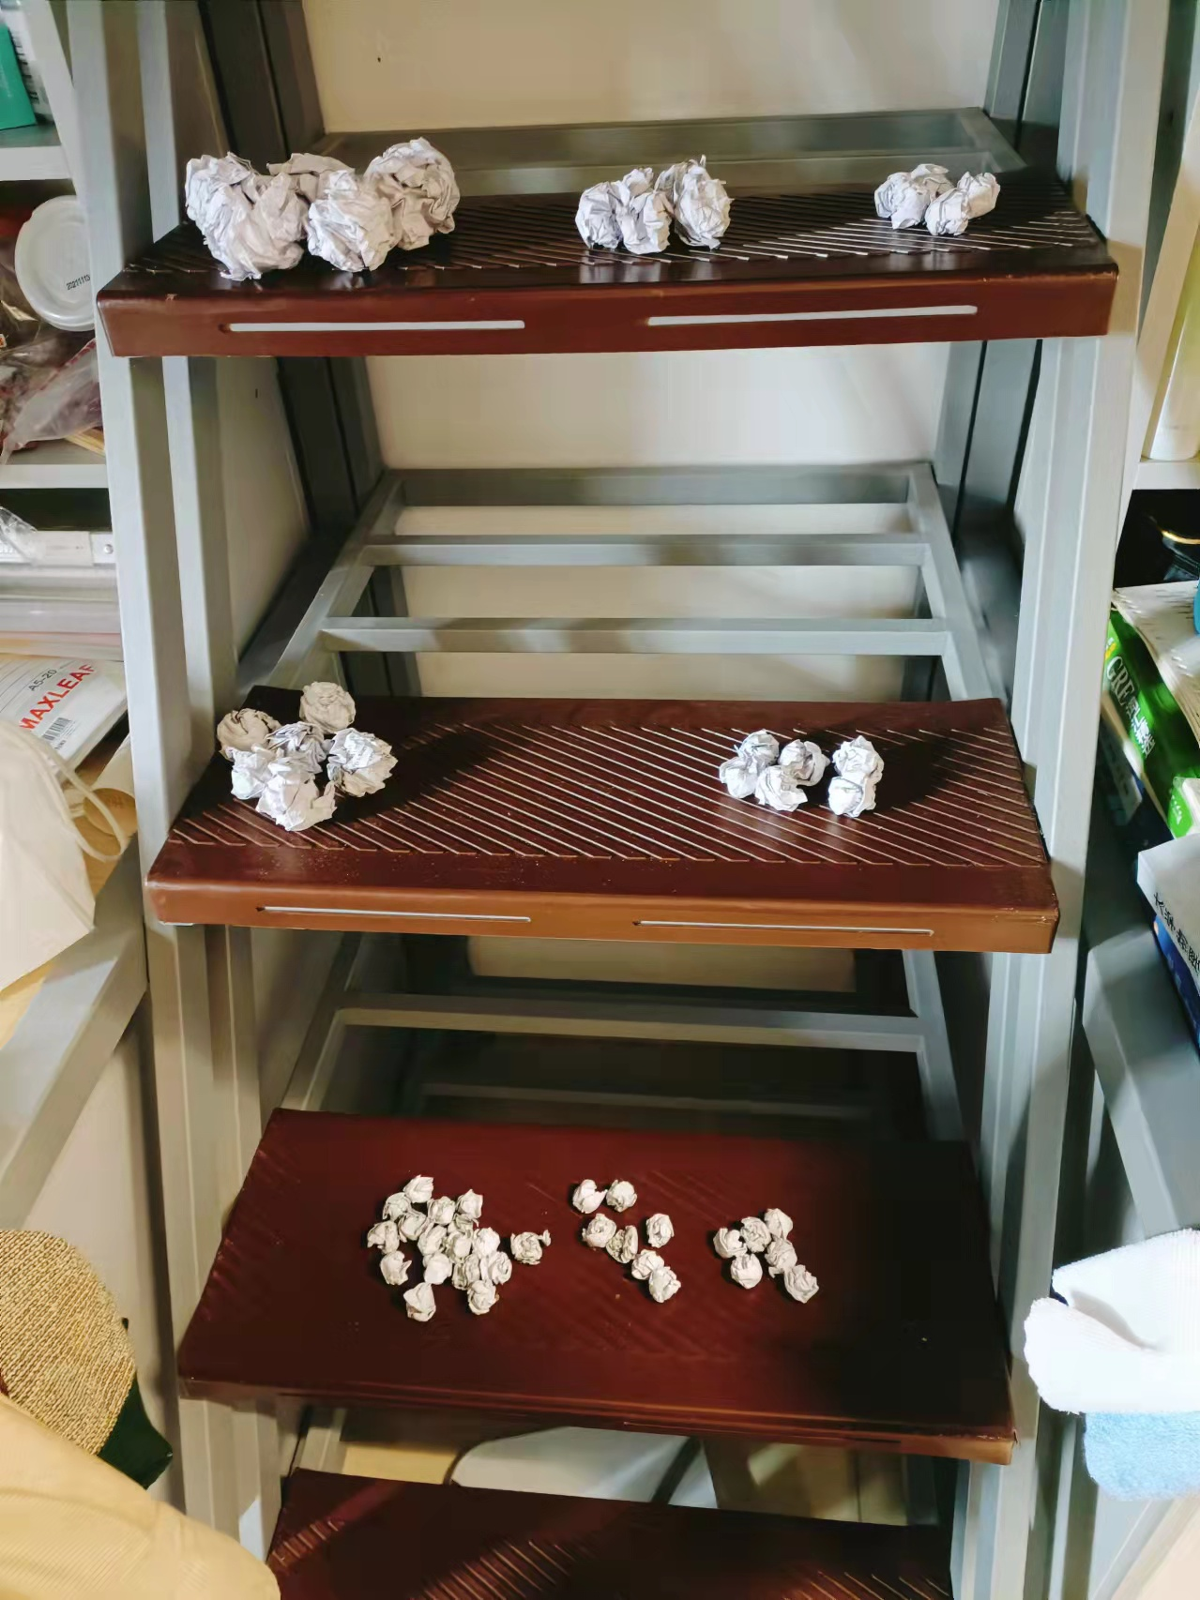
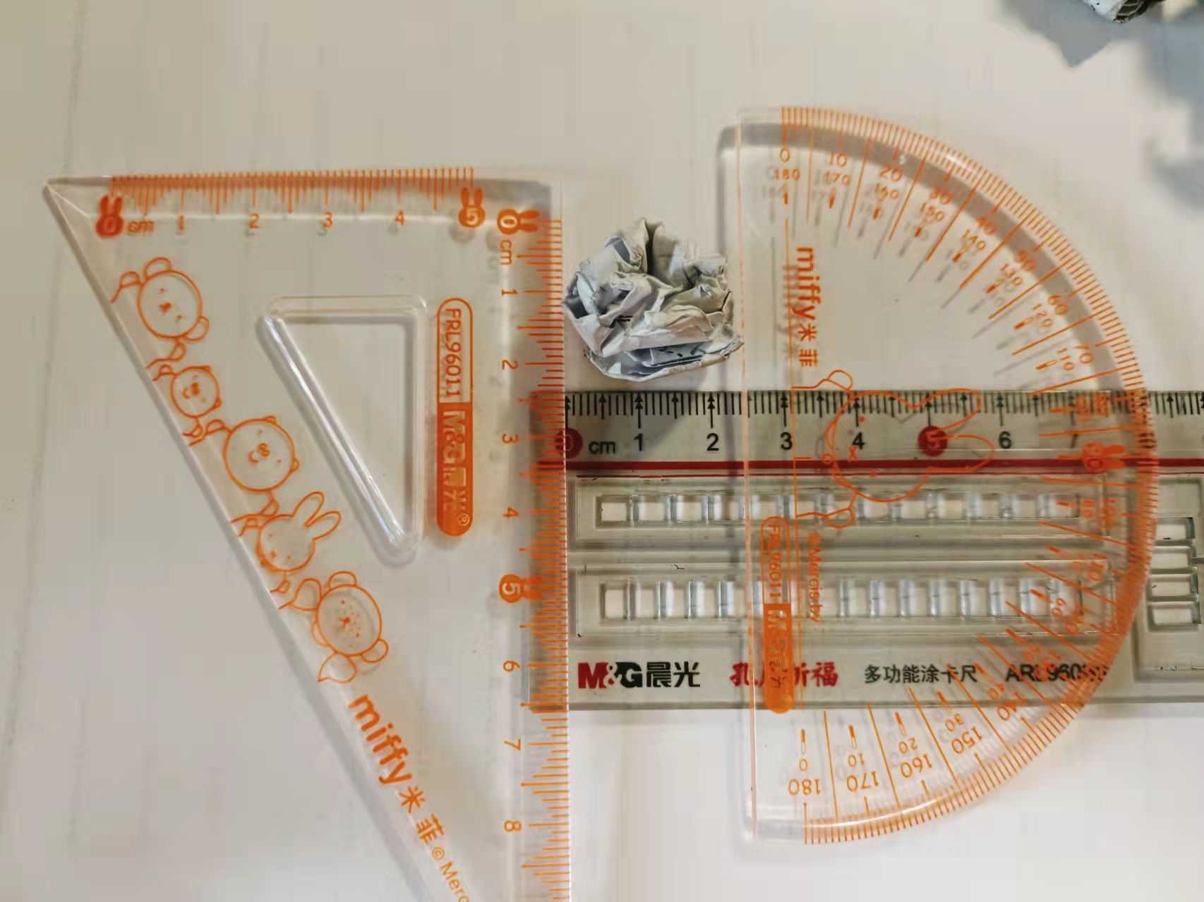

- 实验数据列表记录
(1)1/8 A4纸(105mm*74.25mm)
次序 | 直径(cm) | 次序 | 直径(cm) | 次序 | 直径(cm) | 次序 | 直径(cm)
1 | 1.88 | 9 | 1.94 | 17 | 1.78 | 25 | 1.89
2 | 1.85 | 10 | 1.87 | 18 | 1.86 | 26 | 1.91
3 | 1.82 | 11 | 1.79 | 19 | 1.82 | 27 | 1.88
4 | 1.85 | 12 | 1.91 | 20 | 1.78 | 28 | 1.89
5 | 1.86 | 13 | 1.92 | 21 | 1.83 | 29 | 1.85
6 | 1.88 | 14 | 1.81 | 22 | 1.80 | 30 | 1.79
7 | 1.84 | 15 | 1.87 | 23 | 1.87
8 | 1.76 | 16 | 1.90 | 24 | 1.83 | 平均 | 1.851
- 1/2 A4纸(210mm*148.5mm)
次序 | 直径(cm)
1 | 3.64
2 | 3.68
3 | 3.66
4 | 3.63
5 | 3.64
6 | 3.65
平均 | 3.650
- 1/4 A4纸(105mm*148.5mm)
次序 | 直径(cm)
1 | 2.73
2 | 2.72
3 | 2.67
4 | 2.70
5 | 2.68
6 | 2.71
平均 | 2.702
- 1/6 A4纸 (70mm*148.5mm)
次序 | 直径(cm)
1 | 1.93
2 | 1.92
3 | 1.89
4 | 1.97
5 | 1.87
6 | 1.92
平均 | 1.917
- 1/3 A4纸(70mm*297mm)
次序 | 直径(cm)
1 | 3.17
2 | 3.18
3 | 3.22
4 | 3.20
5 | 3.21
6 | 3.17
平均 | 3.192
- 1 A4纸(210mm*297mm)
次序 | 直径(cm)
1 | 4.00
2 | 4.13
3 | 4.15
4 | 4.20
5 | 4.18
6 | 4.17
平均 | 4.138
- A4纸张纸团直径的柱状统计图
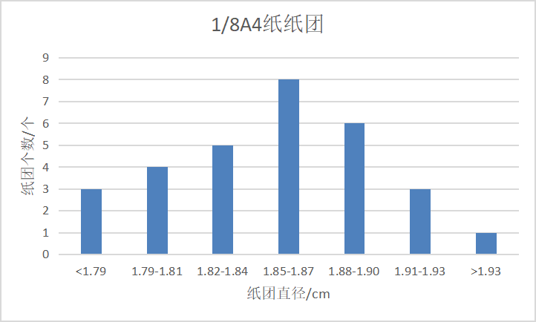

- 线性拟合图及 q值计算
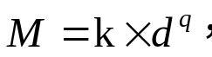根据

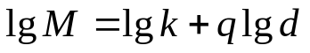两侧取对数解得

实验中用A4纸面积S代替M，即
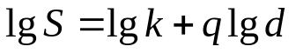

由上式可知，q为以lgS为纵坐标，以lgd为横坐标，绘制出的线性拟合图直线的斜率。

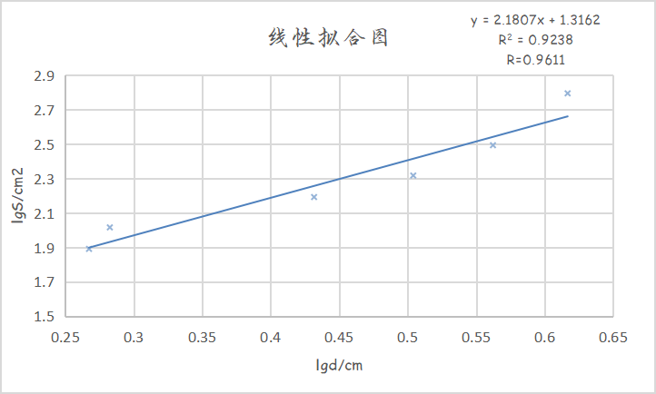
将上述六组纸张面积和纸团直径数据代入计算，绘制出的拟合直线如图所示。r=0.9611，q为拟合直线的斜率，即q=2.1807。
- 思考题
- 纸张硬度对实验结果有何影响？
如果纸张硬度较大，对空间填充程度较软的纸张大。从物理意义上来说，q对应纸团质量元（体积元）对空间的“填充”程度，纸团内部越紧凑，对空间“填充”程度越高，q值越大。所以纸张越硬，q值会变大，但变化不明显。
- 手握力很大的同学与手握力很小的同学，做此实验，结果有何不同？
如果两个手握力差别很大的同学采取同样方式制备纸团，由于手握力较大的同学所制备纸团对空间填充程度更大，所以所得到的分形维数会相应变大，但数据上变化不明显。
- 实验总结
实验结论：本实验所求得q值为2.1807。
- 在实验中，由于纸张材质，实验进行时间较长，自身手握力不足，手握力随揉纸团个数和时间的增加而降低等原因，部分制成较早的纸团在等待测量期间会变得松散，直径比最开始制成时略大；后制作的纸团由于手握力不足，制成的纸团比最先制成的纸团直径略大，出现了测量数据极差值较大的情况。由于自身手握力不足，纸球较难做到尽量紧，所求q值变小，理论q值应在2-3之间，但实验求得的q值仅仅为2.1807，距离3较远。
- 由于宿舍条件限制，无法使用更精确的测量设备，用手边的测量工具测量数据存在一定误差，导致测量以及计算的数据存在较大误差。
- 每个纸团只测量了一次直径，纸团较难揉成真正的纸球，纸团在不同角度的直径应该并不相同。如需改进实验操作，除了测量方法测量精度需要提升，手握力需要增强，揉纸团技术需要增强等之外，在测量纸团直径时，应从至少3个不同角度测量纸团的直径，并取不同角度测量的直径的平均值参与后续计算，不同角度测量得到的平均值更接近纸团真实直径，实验的误差更小。

